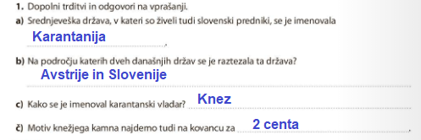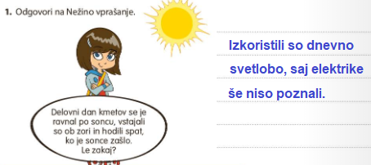

**DRUŽBA**

**20. 4. 2020**

**Rešite naloge v DZ str. 98 in 99/2.naloga**

**REŠITVE:**

**DZ str. 98 /1. naloga**

**Dz str. 99 / 2. naloga**

Tvoja risba